1. **測試方式和硬體環境**

此測試針對 IT970 系列上所支援的 SARADC 模組，透過外接分壓器的方式來模擬類比信號，進而查看 SARADC 能否正常運作。測試程式是根據電壓所對應的正確輸出值，來判斷 SARADC 是否能正確達到類比轉數位之目的。下圖為正確答案之參考圖表。

|  |  |  |  |
| --- | --- | --- | --- |
| Voltage | ADC(HEX) | ADC(DEC) | Value-added |
| 0 | 000 | 0 | 52 |
| 0.1 | 034 | 52 | 137 |
| 0.2 | 0BD | 189 | 133 |
| 0.3 | 142 | 322 | 130 |
| 0.4 | 1C4 | 452 | 132 |
| 0.5 | 248 | 584 | 139 |
| 0.6 | 2D3 | 723 | 124 |
| 0.7 | 34F | 847 | 141 |
| 0.8 | 3DC | 988 | 129 |
| 0.9 | 45D | 1117 | 136 |
| 1.0 | 4E5 | 1253 | 116 |
| 1.1 | 559 | 1369 | 134 |
| 1.2 | 5DF | 1503 | 141 |
| 1.3 | 66C | 1644 | 125 |
| 1.4 | 6E9 | 1769 | 131 |
| 1.5 | 76C | 1900 | 138 |
| 1.6 | 7F6 | 2038 | 145 |
| 1.7 | 887 | 2183 | 120 |
| 1.8 | 8FF | 2303 | 137 |
| 1.9 | 988 | 2440 | 119 |
| 2.0 | 9FF | 2559 | 153 |
| 2.1 | A98 | 2712 | 133 |
| 2.2 | B1D | 2845 | 123 |
| 2.3 | B98 | 2968 | 103 |
| 2.4 | BFF | 3071 | 166 |
| 2.5 | CA5 | 3237 | 131 |
| 2.6 | D28 | 3368 | 125 |
| 2.7 | DA5 | 3493 | 134 |
| 2.8 | E2B | 3627 | 138 |
| 2.9 | EB5 | 3765 | 129 |
| 3.0 | F36 | 3894 | 132 |
| 3.1 | FBA | 4026 | 69 |
| 3.2 | FFF | 4095 | 0 |
| 3.3 | FFF | 4095 | 0 |

我們提供了兩類的測試項目，第一類為循環測試 XAIN 0~3, 若偵測到分壓器所對應的數位輸出值超出了正確範圍，程式將會停止。相關配置如下。

1. 分壓器接上地線、3.3V 電源線及 GPIO 17~20

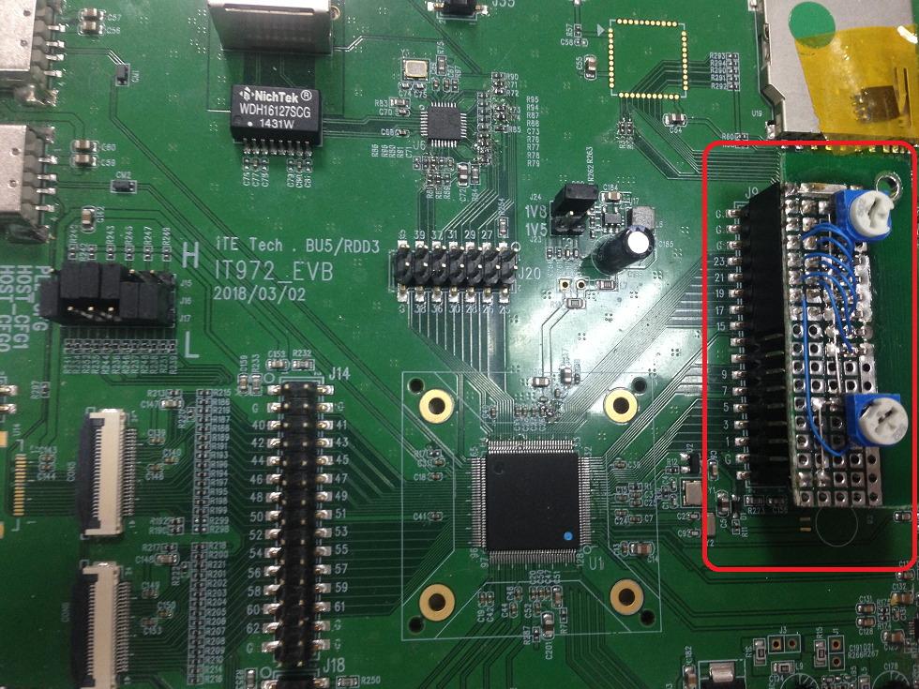

1. 勾選 Kconfig 對應的測試項目

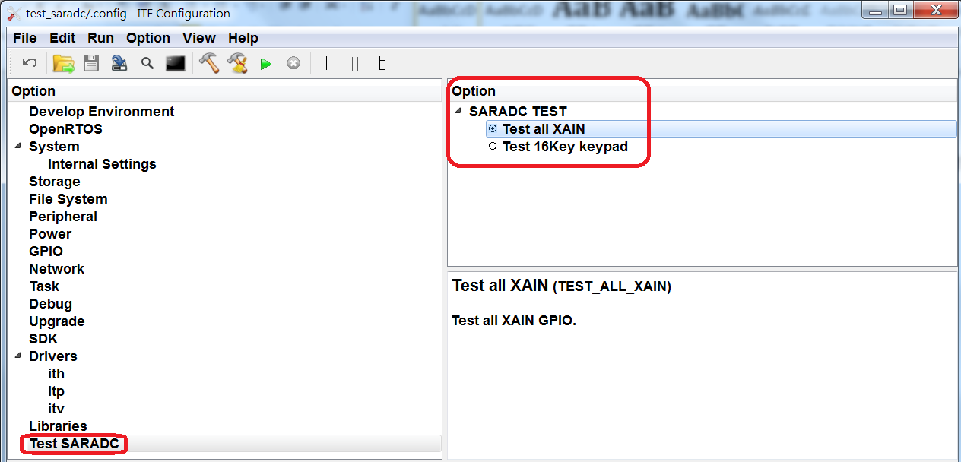

第二類為 XAIN 0 的 16-Keypad 測試，程式將會偵測哪一個按鍵已被觸發。相關配置如下。

1. 分壓器接上地線、3.3V 電源線及 GPIO 17

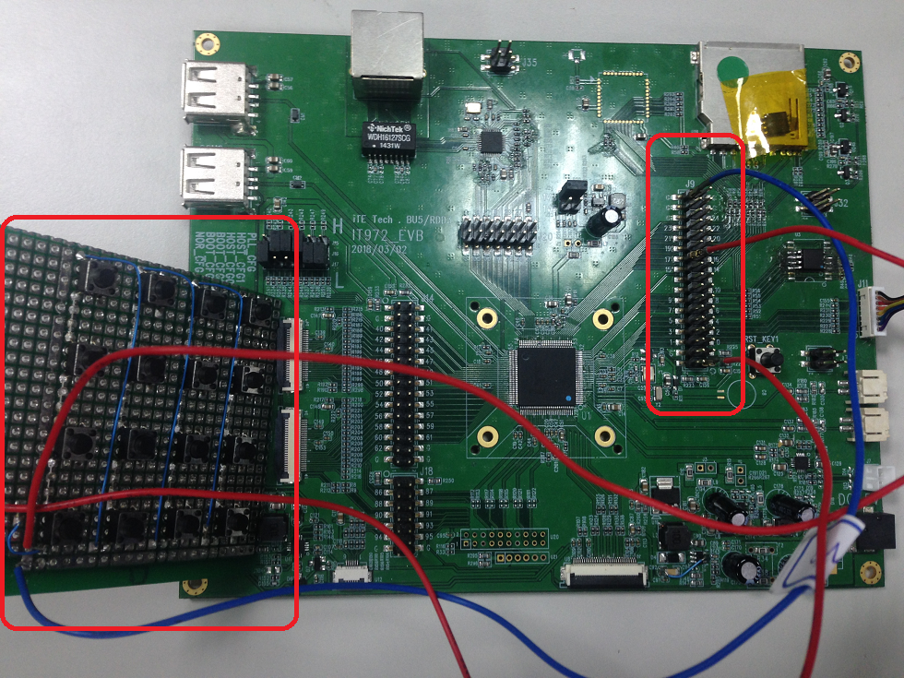

1. 勾選 Kconfig 對應的測試項目

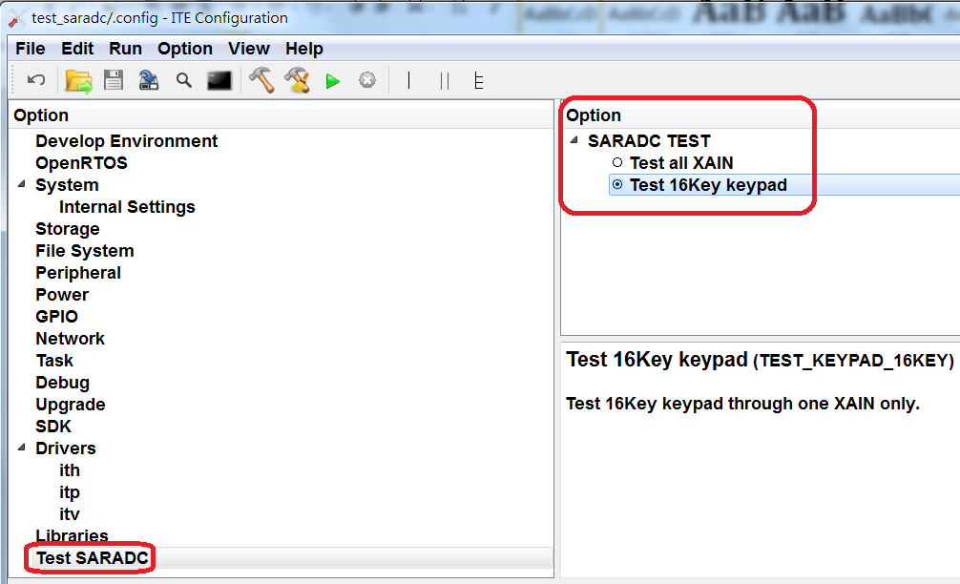

1. **Kconfig 設定**
2. 啟用 SARADC 功能

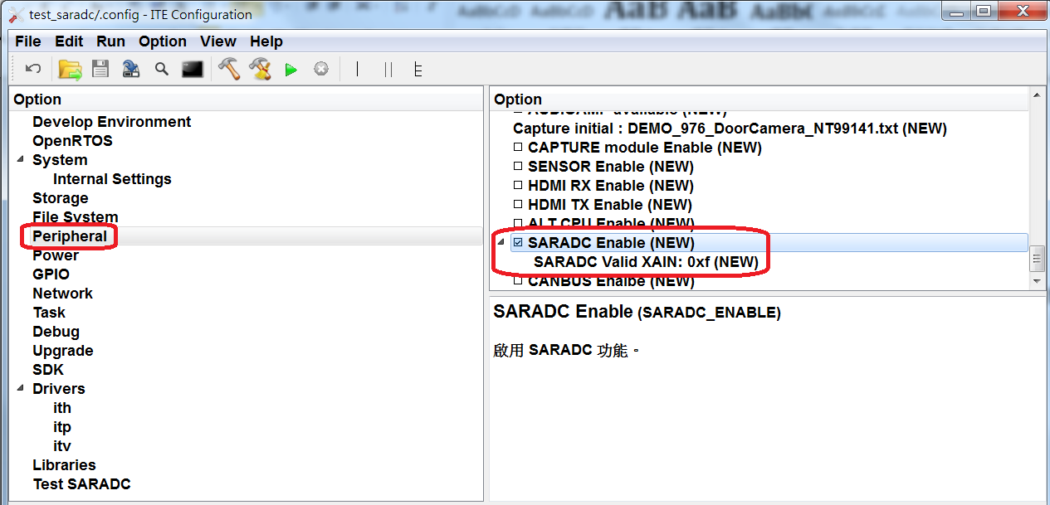

1. 設定 SARADC GPIO, 目前 HW 設計為固定 PIN number，無法任意更動

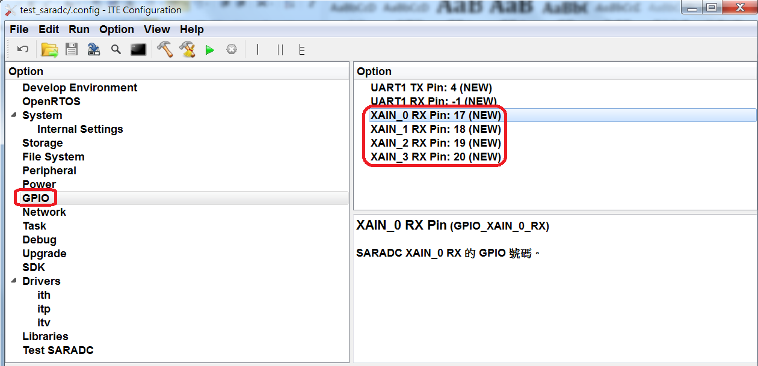

1. **測試結果**

以 SPI booting 的方式執行，點選綠色箭頭 run

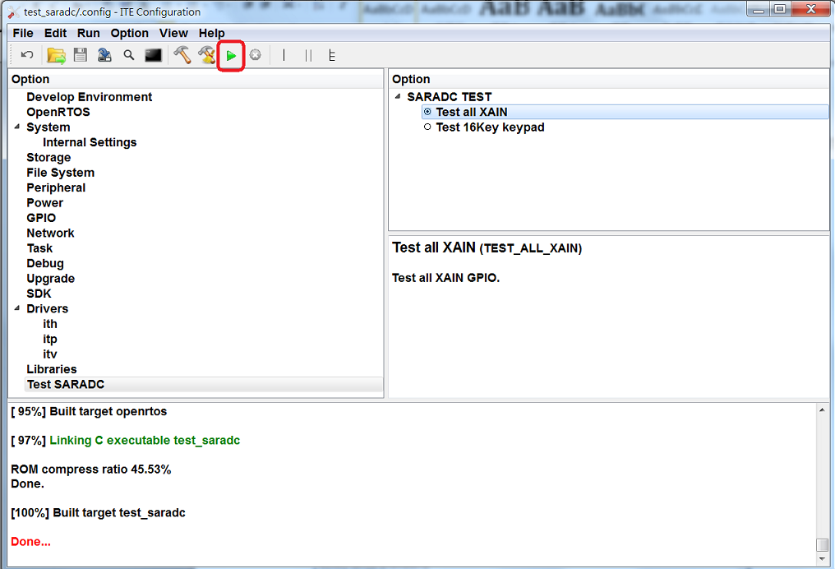

1. **Test all XAIN**, 程式將會開始循環測試 XAIN 0~3, 成功訊息如下，

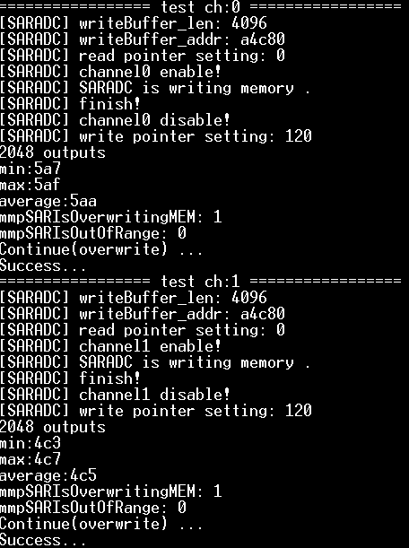

測試失敗時，程式將會顯示 ”Error(out of range) ...” 並停止。

1. **Test 16Key keypad**, 程式將會顯示哪一個按鍵已被觸發，放開即重新計算。若長按某個按鍵，僅會顯示一次，成功訊息如下。

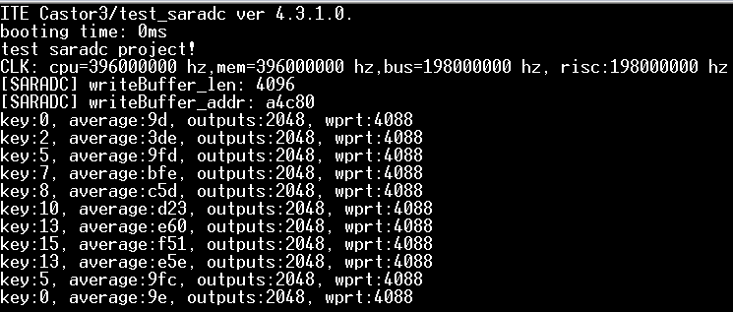

1. **注意事項**
2. 測試時，需先使用電表量測 XAIN GPIO 的實際分壓，再由測試程式輸入正確的偵測範圍，以避免版端可能造成的 GPIO 干擾。
3. 下表為 IT970 SARADC 的輸出信號格式。

|  |  |  |  |
| --- | --- | --- | --- |
| 8 byte | | | |
| 3 byte | | 3 byte | 2 byte |
| raw_1 (0~11 bit) | raw_2 (12~23 bit) | raw data | no data |

1. 使用 **Test 16Key keypad** 測項時，皆由記憶體讀取 SARADC raw data 來進行解析並計算平均值。由於類比信號是浮動的，因此可以視信號情況來調整記憶體採樣的筆數。